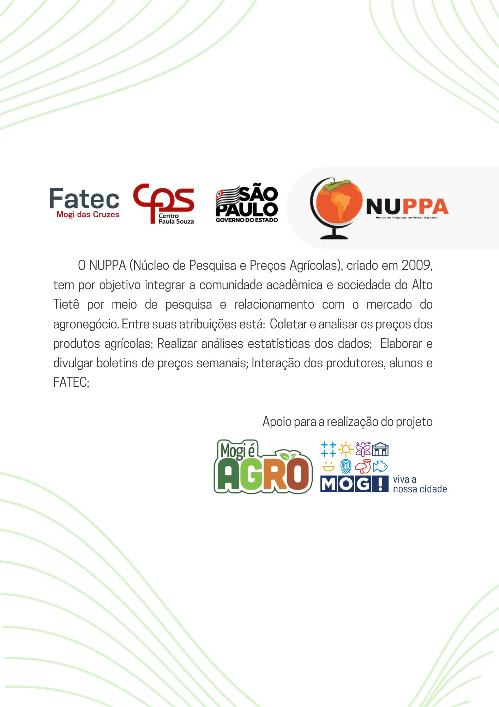

Boletim Semanal de Preços 25/2022
Amostra de preços médios unitários do atacado de produtos classificados como AA pelos permissionários, no Mercado Municipal do Produtor Rural de Mogi das Cruzes “Minor Harada” em 06/10/2022.

Grupo alimentar A, B, C, D
GRUPO A - Verduras (Folhosas, Flores e Hastes)
Produto | Unidade medida | Comum | Mínimo | Máximo | Média | Mediana
Acelga | 12 unidades
Agrião | 12 unidades
Alface Americana | 12 unidades
Alface crespa | 12 unidades
Alface lisa | 12 unidades
Almeirão | 12 unidades
Brócolos ninja/japonês | 12 unidades
Brócolos ramoso | 12 unidades
Couve-Manteiga | 12 unidades
Couve-flor | 12 unidades
Escarola | 12 unidades
Espinafre | 12 unidades
Rabanete | 12 maços
Repolho roxo | 12 unidades
Repolho Verde | 12 unidades
Rúcula | 12 unidades
GRUPO B - Hortaliças Condimentares (Temperos)
Cebolinha | Maço 0,5 kg
Coentro | Maço 2 kg
Salsinha | Maço 2 kg
GRUPO C - Hortaliças Legumes (Leguminosas (Vagens), Frutos, Raízes Tuberosas, Tubérculos e Bulbos)
Abobrinha Italiana | 17 kg
Batata-doce | 18 kg
Berinjela comum | 10 kg
Berinjela japonesa | 10 kg
Beterraba | 20 kg
Cenoura | 18 kg
Chuchu | 18 kg
Jiló | 17 kg
Mandioca | 18 kg
Pepino comum | 17 kg
Pepino japonês | 17 kg
Pimentão verde | 10 kg
Quiabo | 12 kg
Tomate Débora | 17 kg
Vagem macarrão | 17 kg
GRUPO D - Frutas
Caqui Fuyu | 17 kg | -
Caqui Guimbo | 17 kg | -
Caqui Rama Forte | 17 kg | -
Goiaba | 10 kg | -
Mexerica Polkan | 22 kg | -
Fonte: NUPPA - FATEC Mogi das Cruzes

Boletim produzido com a colaboração dos alunos do curso de Tecnologia em Agronegócio:

Profª. Me. Samira Gardziulis

